LIETUVOS RESPUBLIKOS APLINKOS MINISTRO
ĮSAKYMAS

DĖL PAGRAMANČIO REGIONINIO PARKO TVARKYMO PLANO PATVIRTINIMO

2010 m. balandžio 23 d. Nr. D1-338
Vilnius

Vadovaudamasis Lietuvos Respublikos teritorijų planavimo įstatymo (Žin., 1995, Nr. 107-2391; 2004, Nr. 21-617; 2006, Nr. 66-2429; 2007, Nr. 39-1437) 18 straipsniu ir Lietuvos Respublikos saugomų teritorijų įstatymo (Žin., 1993, Nr. 63-1188; 2001, Nr. 108-3902) 28 straipsnio 5 ir 6 dalimis ir Lietuvos Respublikos Vyriausybės 2002 m. balandžio 10 d. nutarimo Nr. 503 „Dėl įgaliojimų suteikimo įgyvendinant Lietuvos Respublikos saugomų teritorijų įstatymą“ (Žin., 2002, Nr. 40-1484; 2005, Nr. 150-5481) 1.31 punktu:
1. Tvirtinu Pagramančio regioninio parko tvarkymo planą (pridedama).
2. Pavedu:
2.1. Valstybinei saugomų teritorijų tarnybai prie Aplinkos ministerijos per 15 darbo dienų nuo šio įsakymo įsigaliojimo pateikti įregistruoti Pagramančio regioninio parko tvarkymo planą Lietuvos Respublikos teritorijų planavimo dokumentų registre, per mėnesį nuo šio įsakymo įsigaliojimo pateikti Pagramančio regioninio parko tvarkymo planą suinteresuotoms ministerijoms, kitoms valstybės institucijoms, taip pat Tauragės rajono ir Šilalės rajono savivaldybėms;
2.2. Pagramančio regioninio parko direkcijai organizuoti Pagramančio regioninio parko tvarkymo plano įgyvendinimą.

Aplinkos ministras Gediminas Kazlauskas

_________________

PATVIRTINTA
Lietuvos Respublikos aplinkos ministro
2010 m. balandžio 23 d. įsakymu Nr. D1-338

PAGRAMANČIO REGIONINIO PARKO TVARKYMO PLANO AIŠKINAMOJO RAŠTO PAGRINDINIAI TEIGINIAI

I. BENDROSIOS NUOSTATOS

1. Pagramančio regioninio parko tvarkymo plano (toliau – Tvarkymo planas) sprendinius sudaro tekstinė dalis (aiškinamasis raštas) ir grafinė dalis (tvarkymo plano brėžinys).
2. Tvarkymo plano tikslai yra šie:
2.1. nustatyti kraštovaizdžio tvarkymo zonas ir jų reglamentus;
2.2. nustatyti gamtos apsaugos, kultūros paveldo apsaugos kryptis ir priemones;
2.3. nustatyti rekreacinio naudojimo plėtros kryptis ir priemones;
2.4. nustatyti gyvenamųjų vietovių ir infrastruktūros plėtros kryptis.
3. Vietovėms, atitinkančioms gamtinių buveinių apsaugai svarbių teritorijų atrankos kriterijus, papildomai taikomas Bendrųjų buveinių ar paukščių apsaugai svarbių teritorijų nuostatais, patvirtintais Lietuvos Respublikos Vyriausybės 2004 m. kovo 15 d. nutarimu Nr. 276 (Žin., 2004, Nr. 41-1335) nustatytas veiklos reglamentavimas.

II. TERITORIJOS TVARKOMASIS ZONAVIMAS

4. Tvarkymo plane pagal Saugomų teritorijų tipinius apsaugos reglamentus, patvirtintus Lietuvos Respublikos Vyriausybės 2004 m. rugpjūčio 19 d. nutarimu Nr. 996 (Žin., 2004, Nr. 131-4704), nustatomos šios kraštovaizdžio tvarkymo zonų grupės ir kraštovaizdžio tvarkymo zonos:
4.1. konservacinės paskirties žemės kraštovaizdžio tvarkymo zonos gamtos ir kultūros paveldo objektų zonų grupėje nustatoma reguliuojamos apsaugos (KOr) kraštovaizdžio tvarkymo zona;
4.2. miškų ūkio paskirties žemės kraštovaizdžio tvarkymo zonos:
4.2.1. ekosistemų apsaugos miškų kraštovaizdžio tvarkymo zonų grupėje nustatoma išsaugančio (konservacinio) ūkininkavimo (MEk) kraštovaizdžio tvarkymo zona;
4.2.2. rekreacinių miškų kraštovaizdžio tvarkymo zonų grupėje nustatoma ekstensyvaus pritaikymo (miško parkų) (MRe) kraštovaizdžio tvarkymo zona; Selmoniškių karjero teritorijos daliai nustatoma sudėtinė, apsodinti mišku rekomenduojama, ekstensyvaus pritaikymo (miško parkų) ir subnatūralios (neurbanizuojamos) aplinkos eksploatacinių sklypų (MRe/NLn) kraštovaizdžio tvarkymo zona;
4.2.3. apsauginių miškų kraštovaizdžio tvarkymo zonų grupėje nustatomos bendrojo apsauginio ūkininkavimo (MAb) ir specializuoto apsauginio ūkininkavimo (MAs) kraštovaizdžio tvarkymo zonos;
4.2.4. ūkinių miškų kraštovaizdžio tvarkymo zonų grupėje nustatoma ūkinių miškų (MŪ) kraštovaizdžio tvarkymo zona;
4.3. žemės ūkio paskirties žemės kraštovaizdžio tvarkymo zonos:
4.3.1. ekosistemas saugančių agrarinių teritorijų kraštovaizdžio tvarkymo zonų grupėje nustatoma ekosistemas išsaugančio (konservacinio) ūkininkavimo (ŽEk) kraštovaizdžio tvarkymo zona;
4.3.2. rekreacinių agrarinių teritorijų kraštovaizdžio tvarkymo zonų grupėje nustatoma ekstensyvaus pritaikymo (ŽRe) kraštovaizdžio tvarkymo zona;
4.3.3. apsauginių agrarinių teritorijų kraštovaizdžio tvarkymo zonų grupėje nustatomos bendrojo apsauginio ūkininkavimo (ŽAb) ir specializuoto apsauginio ūkininkavimo (ŽAs) kraštovaizdžio tvarkymo zonos;
4.3.4. ūkinių agrarinių teritorijų kraštovaizdžio tvarkymo zonų grupėje nustatoma tradicinio gamybinio ūkininkavimo (ŽŪn) kraštovaizdžio tvarkymo zona;
4.4. kitos paskirties žemės kraštovaizdžio tvarkymo zonos:
4.4.1. gyvenamosios ir visuomeninės paskirties žemės kraštovaizdžio tvarkymo zonos:
4.4.1.1. kultūros paveldo požiūriu vertingų miestų, miestelių, kaimų ar jų dalių kraštovaizdžio tvarkymo zonų grupėje nustatomos kraštovaizdžio atnaujinamojo tvarkymo (GEr) ir kraštovaizdžio pertvarkomojo tvarkymo (GEp) kraštovaizdžio tvarkymo zonos;
4.4.1.2. rekreacinių miestų, miestelių, kaimų ar jų dalių kraštovaizdžio tvarkymo zonų grupėje nustatoma ekstensyvaus (palaikomojo) tvarkymo (Gre) kraštovaizdžio tvarkymo zona;
4.4.1.3. apsauginių teritorijų miestų, miestelių, kaimų ar jų dalių kraštovaizdžio tvarkymo zonų grupėje nustatomos sugriežtinto geoekologinio reguliavimo (GAe) ir sugriežtinto vizualinio reguliavimo (GAi) kraštovaizdžio tvarkymo zonos;
4.4.1.4. bendrojo tvarkymo miestų, miestelių, kaimų ar jų dalių kraštovaizdžio tvarkymo zonų grupėje nustatomos intensyvaus tvarkymo (GŪi) ir ekstensyvaus tvarkymo (GŪe) kraštovaizdžio tvarkymo zonos;
4.4.2. rekreacinės paskirties žemės kraštovaizdžio tvarkymo zonų grupėje nustatomos subnatūralios (neurbanizuojamos) rekreacinės aplinkos (NRn) ir urbanizuotos rekreacinės aplinkos (NRu) kraštovaizdžio tvarkymo zonos;
4.4.3. pramoninės-komunalinės paskirties žemės kraštovaizdžio tvarkymo zonų grupėje nustatomos ekstensyviai technogenizuotos aplinkos pramoninių-komunalinių sklypų (NFn) ir intensyviai technogenizuotos aplinkos pramoninių-komunalinių sklypų (NFu) kraštovaizdžio tvarkymo zonos;
4.5. vandens ūkio paskirties žemės kraštovaizdžio tvarkymo zonos:
4.5.1. ekosistemas saugančių vandenų kraštovaizdžio tvarkymo zonų grupėje nustatoma išsaugančio ūkininkavimo (VEk) kraštovaizdžio tvarkymo zona;
4.5.2. bendro naudojimo (bendrosios apsaugos) vandenų kraštovaizdžio tvarkymo zonų grupėje nustatoma ekstensyvaus apsauginio ūkininkavimo (VAe) kraštovaizdžio tvarkymo zona.

III. GAMTOS APSAUGOS KRYPTYS IR PRIEMONĖS

5. Pagrindinės Pagramančio regioninio parko gamtos apsaugos kryptys:
5.1. vertingų gamtinių kompleksų ir objektų bei biologinės įvairovės išsaugojimas ir atkūrimas, gamtinių rekreacinių išteklių kokybės gerinimas;
5.2. regioninio parko ekosistemų stabilumo ir geros ekologinės būklės užtikrinimas, gamtinio karkaso ekologinio potencialo stiprinimas.
6. Siekiant atkurti pažeistus gamtinio kraštovaizdžio kompleksus ir objektus, numatyta:
6.1. likviduoti ar pritaikyti kitai veiklai (transformuoti) apleistus žemės ūkio gamybinius kompleksus, bešeimininkius pastatus, Tvarkymo plano brėžinyje pažymėtus sutartiniu ženklu „likviduotini arba konvertuotini objektai“;
6.2. rekultivuoti Ringių, Selmoniškių ir Gudlaukio karjerus. Selmoniškių karjero dalį rekreacinių miškų ekstensyvaus pritaikymo (miško parkų) (MRe) kraštovaizdžio tvarkymo zonos ribose, baigti eksploatuoti, rekultivuoti visą teritoriją, ją pritaikyti viešajam naudojimui, poilsio reikmėms, suformuoti miško parką, įrengti takus, rekreacinę infrastruktūrą.
7. Numatytos šios Pagramančio regioninio parko gamtos apsaugos priemonės:
7.1. atlikti biologinės įvairovės tyrimus ir detalų Europos Bendrijos svarbos natūralių buveinių kartografavimą, buveinių apsaugai svarbių teritorijų būklės įvertinimą visame regioniniame parke, nustačius poreikį parengti gamtotvarkos planus, išskiriant specialios apsaugos ir tvarkymo reikalaujančias teritorijas, numatant būtinus apsaugos reikalavimus ir tvarkymo priemones;
7.2. palaikyti tradicinį ekstensyvų biologiniu požiūriu vertingų pievų naudojimą, neleidžiantį užaugti krūmais ar mišku;
7.3. išsaugoti miško aikšteles ir laukymes, šalinti sumedėjusią augaliją;
7.4. eksponuoti gamtos paveldo objektus, juos pritaikyti lankymui, sutvarkant aplinką, įrengiant lankymui ir eksponavimui būtiną infrastruktūrą (priėjimus, privažiavimus, automobilių stovėjimo aikšteles, atokvėpio vietas, informacinius stendus), formuojant želdinius, atveriant paveldo objektus ar reginius nuo jų kraštovaizdžio kirtimais;
7.5. atkurti iš Plynosios telmologinio draustinio ištekančių, numelioruotų Krančios ir Vynijos upelių hidrologinį režimą;
7.6. siekiant išsaugoti šiuo metu specialaus apsaugos statuso neturinčius: Pagramančio ir Genių atodangas, Genių ir Tamošaičių ąžuolus, inicijuoti jų paskelbimą gamtos paveldo objektais.

IV. KULTŪROS PAVELDO APSAUGOS KRYPTYS IR PRIEMONĖS

8. Pagramančio regioninio parko nekilnojamųjų kultūros paveldo vertybių apsaugos kryptys yra šios:
8.1. išsaugoti kultūros paveldo vertybes vietoje, ypatingą dėmesį skiriant kultūros vertybių ryšio su gamtine aplinka išlaikymui;
8.2. išlaikyti ir puoselėti tradicinę architektūrą, gyvenviečių ir kaimų planinę ir erdvinę struktūrą;
8.3. fiksuoti dokumentuose, jei nėra galimybių išsaugoti natūroje.
9. Pagramančio regioninio parko nekilnojamojo kultūros paveldo vertybėms išsaugoti numatytos šios priemonės:
9.1. tęsti regioninio parko kultūros paveldo tyrimus ir vykdyti pastovų kultūros paveldo objektų būklės stebėjimą (monitoringą);
9.2. įteisinti naujus objektus, turinčius kultūrinės vertės požymių;
9.3. pritaikyti kultūros paveldo objektus lankymui, sutvarkant aplinką, įrengiant lankymui ir eksponavimui būtiną infrastruktūrą (priėjimus, privažiavimus, automobilių stovėjimo aikšteles, atokvėpio vietas, informacinius stendus), formuojant želdinius, atveriant paveldo objektus ar reginius kraštovaizdžio kirtimais;
9.4. Vaičių vandens malūną rekomenduojama panaudoti pažintiniam turizmui ir rekreacijai, įrengti jame muziejinę ekspoziciją;
9.5. įtraukti kultūros paveldo vertybių lankymą į pažintinio turizmo ir kaimo turizmo programas;
9.6. puoselėti krašto etnokultūrines tradicijas, senuosius amatus ir verslus;
9.7. skleisti ir populiarinti informaciją apie kultūros paveldo vertybes.
10. Nekilnojamojo kultūros paveldo vertybių naudojimo ir pritaikymo srityje laikomasi šių nuostatų:
10.1. archeologinių, mitologinių, istorinių ir memorialinių vertybių pritaikymas gali būti tik minimalus, apimantis pritaikymą lankyti;
10.2. etnokultūrinio, architektūrinio, inžinerinio, urbanistinio ir istorinio paveldo išsaugojimas gali būti veiksmingas tik derinant konservacinius interesus su pritaikymo poreikiais; skatinama taip pritaikyti ir naudoti šias vertybes, kad būtų užtikrintas jų išsaugojimas ir gyvybingumas.

V. REKREACINIO NAUDOJIMO PLĖTROS KRYPTYS IR PRIEMONĖS

11. Pagramančio regioninio parko rekreacinio naudojimo plėtros kryptys:
11.1. organizuoti ir plėtoti pažintinį turizmą – prioritetinę poilsio formą. Skatinti pažintinį lankymą: keliones pėsčiomis, dviračiais, automobiliais;
11.2. vystyti aktyvaus poilsio ir turizmo formas, siekiant prailginti lankymo sezoną;
11.3. kurti rekreacinę infrastruktūrą, sudarant sąlygas lankyti vertingus gamtos ir kultūros paveldo objektus, vietoves.
12. Pagramančio regioninio parko rekreacinio naudojimo plėtros priemonės:
12.1. vystyti pėsčiųjų turizmą – prižiūrėti įrengtus pėsčiųjų takus ir maršrutus regioninio parko kraštovaizdžiui ir gyvajai gamtai pažinti:
12.1.1. pažintinį taką „Lakštingalų slėnyje“ Akmenos kraštovaizdžio draustinyje (susipažįstama su Akmenos kraštovaizdžio draustinio vertybėmis – slėniais, šlaituose augančiais miškais, saugomomis augalų ir gyvūnų rūšimis);
12.1.2. pažintinį taką Lylavos hidrografiniame draustinyje (susipažįstama su natūraliu upeliu ir jo slėniais, brandžiais skroblynais, jonpaparčių sąžalynais, kertinėmis miško buveinėmis);
12.1.3. Plynosios aukštapelkės pažintinį taką (susipažįstama su aukštapelkės ekosistema, saugomomis augalų ir gyvūnų rūšimis);
12.1.4. Dabrupio upelio pažintinį taką (susipažįstama su natūraliu upeliu, brandžiais plačialapiais medynais, kertinėmis miško buveinėmis);
12.2. vystyti vandens turizmą nacionalinėje vandens turizmo trasoje Jūros upe, įrengiant informacinę sistemą ir atnaujinant infrastruktūrą sustojimo vietose;
12.3. gerinti infrastruktūrą dviračių trasoje Pagramantis–Kreiviai–Pūtvė–Andriejaičiai– Burkėnai–Alijošiškės–Balskai–Geniai–Gudlaukis–Ringiai–Pagramantis, įrengiant informacinę sistemą, atokvėpio vietas;
12.4. gerinti infrastruktūrą regioninės autoturizmo trasos „Pajūrio parkų žiedas“ atkarpoje, kertančioje regioninio parko teritoriją keliu Tauragė–Šilalė, įrengiant informacinius ženklus, rodykles;
12.5. įrengti informacinius ženklus, sutaisyti susidėvėjusią ir įrengti naują rekreacinę įrangą Tvarkymo plano brėžinyje pažymėtose esamose poilsiavietėse, atokvėpio vietose, stovyklavietėje;
12.6. numatoma įrengti apžvalgos aikšteles: Pūtvės kaimo vakarinėje dalyje, Dapkiškių kaimo rytinėje dalyje ir Balskų tvenkinio šiaurės rytinėje dalyje, iš kurių matytųsi būdingi ir(ar) unikalūs regioninio parko kraštovaizdžio panoraminiai vaizdai. Prie apžvalgos aikštelių nerekomenduojama statyti pastatų, inžinerinių įrenginių, sodinti medžių ir krūmų, užstojančių panoraminius vaizdus;
12.7. plėtoti regioninio parko vizualinę informacinę sistemą natūroje, pastatant rodykles, užrašus, informacinius stendus;
12.8. žiemos sezono metu dviračių ir pėsčiųjų turizmo trasos ir jų įranga gali būti panaudota slidžių turizmui.

VI. GYVENAMŲJŲ VIETOVIŲ IR INFRASTRUKTŪROS PLĖTROS KRYPTYS

13. Pagrindinis gyvenamųjų vietovių infrastruktūros plėtros Pagramančio regioniniame parke principas – gyvenviečių renovacija ir infrastruktūros tobulinimas, siekiant geriau patenkinti vietos gyventojų ir lankytojų reikmes.
14. Gyvenamųjų vietovių plėtra ir esamo užstatymo sutankinimas galimas sugriežtinto geoekologinio reguliavimo (GAe), sugriežtinto vizualinio reguliavimo (GAi), ekstensyvaus tvarkymo (GŪe), intensyvaus tvarkymo (GŪi) ir kraštovaizdžio pertvarkomojo tvarkymo (GEp) kraštovaizdžio tvarkymo zonose.
15. Naujų sodybų statyba galima:
15.1. 14 punkte nurodytose kraštovaizdžio tvarkymo zonose ir kitos pagrindinės tikslinės paskirties (mažaaukščių gyvenamųjų namų statybai) žemės sklypuose;
15.2. ekologinės apsaugos prioriteto zonose žemės ūkio paskirties žemės sklypuose, jei sklypo dydis ne mažesnis kaip 6 ha;
15.3. ūkinio prioriteto žemės ūkio zonose žemės ūkio paskirties žemės sklypuose, jei sklypo dydis ne mažesnis kaip 10 ha;
15.4. Tvarkymo plano brėžinyje pažymėtose vietose;
15.5. rekreacinio prioriteto ekstensyvaus pritaikymo (ŽRe) kraštovaizdžio tvarkymo zonoje esančiuose žemės ūkio paskirties žemės sklypuose, jei sklypo dydis ne mažesnis kaip 0,5 ha.
16. Regioninio parko gyvenamosiose vietovėse skatinama įrengti šiuolaikinį technologijos lygį atitinkančius inžinerinius tinklus.
17. Skatinamas gyvenamųjų vietovių kelių, gatvių ir aikščių dangos gerinimas.
18. Prioritetas teikiamas inžinerinei įrangai, kuo mažiau keičiančiai tradicinį gyvenvietės vaizdą ir esamą kraštovaizdžio pobūdį.
19. Regioninio parko kelių priežiūra ir naudojimas vykdomi vadovaujantis Lietuvos Respublikos saugaus eismo automobilių keliais įstatymo (Žin., 2000, Nr. 92-2883; 2007, Nr. 128-5213), Kelių priežiūros tvarkos aprašo, patvirtinto Lietuvos Respublikos Vyriausybės 2004 m. vasario 11 d. nutarimu Nr. 155 (Žin., 2004, Nr. 25-771), ir kitų teisės aktų, reglamentuojančių valstybinės reikšmės kelių priežiūrą ir plėtrą, taip pat statybos techninių reglamentų reikalavimais.

_________________

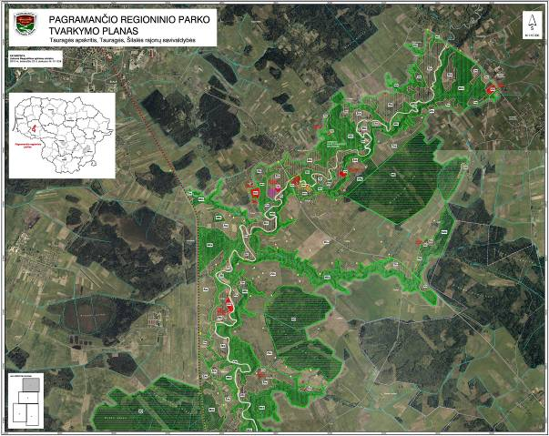

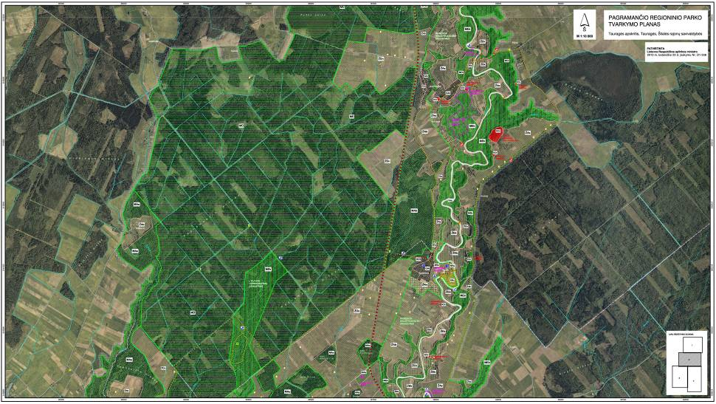

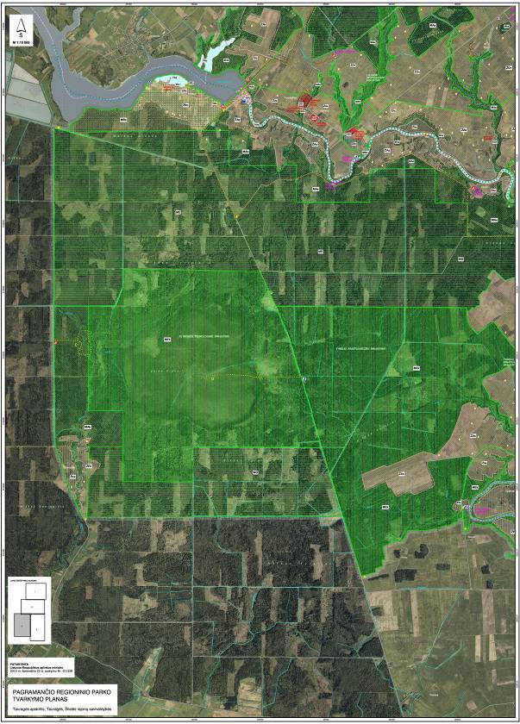

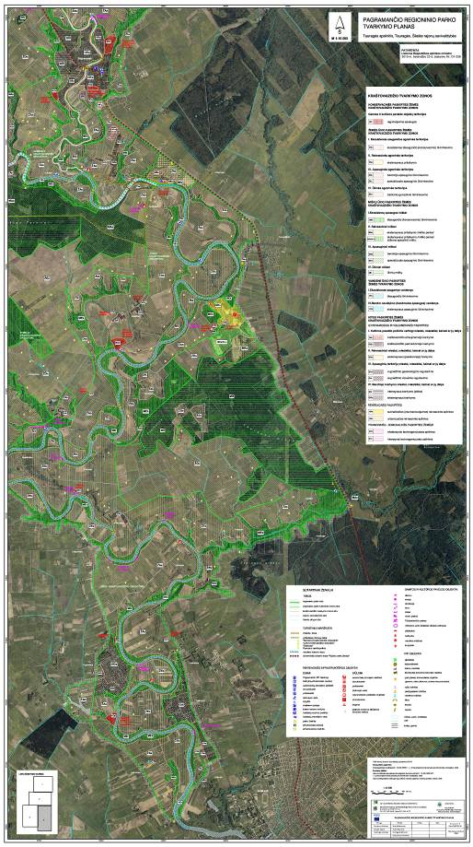

_________________

 Pagramančio regioninio parko tvarkymo plano aiškinamojo rašto pagrindiniai teiginiai skelbiami „Valstybės žiniose“. Pagramančio regioninio parko tvarkymo planas skelbiamas „Valstybės žinių“ interneto tinklalapyje (www.valstybes-zinios.lt) ir Valstybinės saugomų teritorijų tarnybos prie Aplinkos ministerijos interneto tinklalapyje (www.vstt.lt). Pagramančio regioninio parko tvarkymo plano originalas saugomas Valstybinės saugomų teritorijų tarnybos prie Aplinkos ministerijos Planavimo ir kadastro skyriuje. Adresas: A. Juozapavičiaus g. 9, LT-09311 Vilnius.

